

СРО2

5. Реализация связного списка

Группа: ИС 24-21
Студент: Әскергелді Әділет Қайратұлы
Код (index.html):
<!DOCTYPE html>
<html lang="ru">
<head>
<meta charset="UTF-8">
<title>Linked List Visualizer</title>
<style>
body { font-family: sans-serif; padding: 20px; text-align: center; }
.node {
display: inline-block;
padding: 10px;
border: 2px solid #333;
border-radius: 5px;
background: #f0f0f0;
margin: 5px;
}
.arrow { font-size: 20px; font-weight: bold; }
</style>
</head>
<body>

<h2>Связный список</h2>

<input type="text" id="val" placeholder="Значение">
<button onclick="addNode()">Добавить элемент</button>

<div id="list-display" style="margin-top: 30px;"></div>

<script>
// Класс узла
class Node {
constructor(value) {
this.value = value;
this.next = null;
}
}

// Класс списка
class LinkedList {
constructor() {
this.head = null;
}

append(data) {
const newNode = new Node(data);
if (!this.head) {
this.head = newNode;
} else {
let last = this.head;
while (last.next) last = last.next;
last.next = newNode;
}
this.render();
}

render() {
const container = document.getElementById('list-display');
container.innerHTML = '';
let current = this.head;

while (current) {
container.innerHTML += `<span class="node">${current.value}</span>`;
if (current.next) container.innerHTML += '<span class="arrow"> → </span>';
current = current.next;
}
}
}

const myList = new LinkedList();

function addNode() {
const input = document.getElementById('val');
if (input.value) {
myList.append(input.value);
input.value = '';
}
}
</script>
</body>
</html>

Результат:
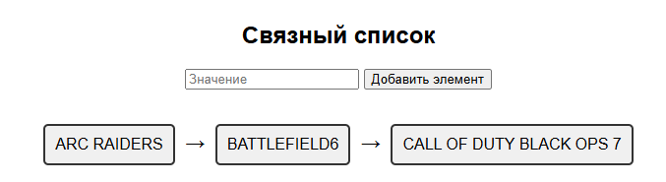

- Программа работает в браузере через HTML-интерфейс.
- Реализовано динамическое выделение памяти (узлы создаются только в момент добавления).
- Соблюдены принципы объектно-ориентированного программирования.

- Класс Node: Создан базовый кирпичик структуры. Содержит поле value для данных и next для хранения ссылки на следующий узел.
- Класс LinkedList: Реализована управляющая оболочка. Включает в себя поле head (указатель на начало списка).
- Добавление элементов: Реализован метод append. Логика: если список пуст, элемент становится головой; если нет — итерируемся до последнего узла и меняем его ссылку next.
- Вывод списка: Создан метод визуализации, который последовательно проходит по узлам, пока не встретит null.

Ответ на вопросы:
1 Что такое узел?
Это элементарный блок (объект) списка, который состоит из двух частей:
- Значение (данные);
- Указатель (ссылка на следующий узел).

2 Почему связный список не требует непрерывной памяти?
Узлы связываются через ссылки. Каждый элемент «знает» адрес следующего, поэтому они могут располагаться в любых свободных ячейках памяти, а не строго друг за другом.

3 В чем преимущество связного списка?
- Динамичность: размер списка легко менять во время работы программы.
- Быстрая вставка/удаление: не нужно сдвигать все элементы (как в массиве), достаточно просто перекинуть ссылки.

